Mes vacances
Les lieux
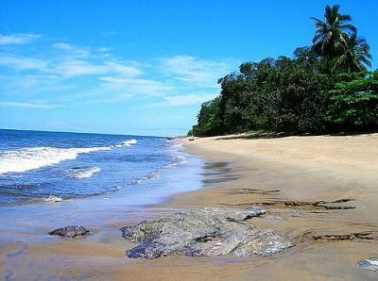 | 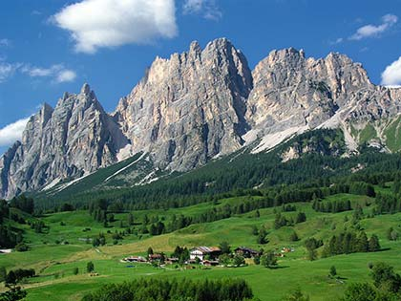 | 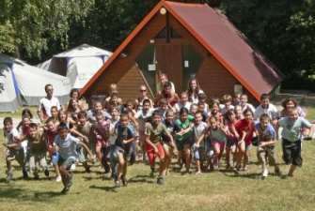 | 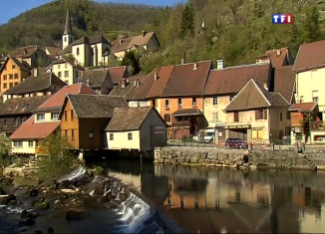 | 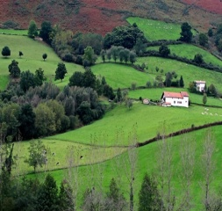
A la mer | A la montagne | En colonie des vacances | A mon village | A la campagne

Le logement
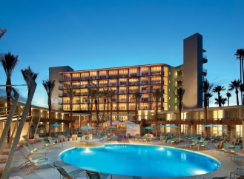 | 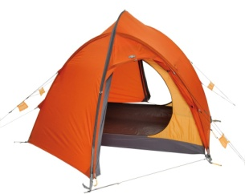 | 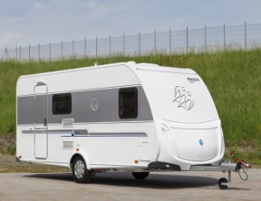 | 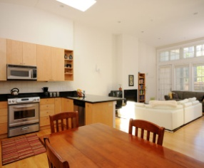 | 
A l’hotel | Sous une tente | Dans un caravane | Dans un appartement | Chez les grands-parents

- Ou tu es alle?
Je suis allé à la mer.

- Ou tu es reste ?
Je suis reste à l’hôtel.

- Pour combien de jours tu es reste ?
Pour … jours.
Pour … semaine.
Pour … mois.
Pour … an.

4.Avec qui tu es allé en vacances ?
Avec mes amis.
Avec ma famille.
Seul,e.

J’écris une carte postale
Kilkis, 2 juillet 2016

Cher/ chère …………….
J’espère que tu vas bien comme moi. Je suis rentre de mes vacances. Je suis allé a la mer, a Halkidiki, la semaine dernière avec ma famille. Nous sommes restes dans un hôtel très confortable pour 4 jours…
Bisous
Activité
Réponds aux questions.
- Ou tu es alle?
………………………………………………………………………………………
- Ou tu es reste ?
……………………………………………………………………………………..
- Pour combien de jours tu y es reste ?
……………………………………………………………………………………
- Avec qui tu es allé en vacances ?
……………………………………………………………………………………..

